FORMULA KLAPPERTAART TEPUNG GARUT (Maranta arundinacea) SEBAGAI PRODUK GFCF (GLUTEN FREE CASEIN FREE) ALTERNATIF BAGI PENDERITA AUTIS

Chintya Yulian Triningrum¹, Budi Wibowotomo², Laili Hidayati³
¹Pendidikan Tata Boga, Universitas Negeri Malang;
^{2,3} Staf Pengajar Teknologi Industri, Universitas Negeri Malang
E-mail: chintya.yuliant@gmail.com

ABSTRACT

Klappertaart merupakan kue khas Manado, Sulawesi Utara. Bahan baku klappertaart yang berupa terigu dan susu merupakan pantangan bagi penderita autis karena mengandung gluten dan kasein. Garut adalah sumber karbohidrat yang dapat dijadikan subtitusi terigu karena tidak mengandung gluten. Penelitian klappertaart GFCF ini termasuk dalam jenis penelitian eksperimen. Rancangan yang digunakan ialah rancangan acak lengkap (RAL). Penelitian ini bertujuan untuk melihat perbedaan klappertaart GFCF dengan rasio maizena dan tepung garut 4:3 dan 1:1. Setiap perlakuan dilakukan dengan 2 kali ulangan. Pengujian yang dilakukan ialah uji fisik (tekstur dan warna), analisis profil protein, dan uji daya terima. Data yang didapat dilanjutkan dengan uji-t untuk mengetahui perbedaan dari segi statistik. Hasil uji-t membuktikan tidak ada perbedaan nyata terhadap sifat fisik tekstur maupun warna. Hasil analisis profil protein menggunakan metode SDS-PAGE menunjukkan klappertaart GFCF tidak mengandung gluten maupun kasein. Hasil uji daya terima menggunakan weighing method menunjukkan tidak terdapat perbedaan yang nyata terhadap daya terima. Kedua formula klappertaart memiliki kriteria disukai.

Keywords: Autis, Gluten Free Casein Free, Klappertaart, Tepung Garut

PENDAHULUAN

Klappertaart adalah kue khas Manado, Sulawesi Utara. Klappertaart menjadi dessert favorit karena memiliki rasa yang manis dan gurih [1]. Bahan klappertaart yang berupa terigu dan susu merupakan pantangan bagi penderita autis.
Kandungan gluten pada terigu dapat membentuk gluteomorfin, sedangkan kandungan kasein pada susu dapat membentuk kaseomorfin yang dapat mengakibatkan terjadinya gangguan perilaku seperti hiperaktif [2]. Prevalensi autisme kian meningkat, yakni mencapai 1 dari 59 anak berusia 8 tahun di Amerika Serikat pada tahun 2014 [3]. Tingginya prevalensi autisme memunculkan banyak penelitian mengenai bidang ini, salah satunya ialah mengenai pola konsumsi yang cocok bagi penderita autis, yaitu diet Gluten Free Casein Free (GFCF).
GFCF merupakan diet tanpa gluten dan kasein yang biasa diberikan kepada anak autis. Penerapan diet ini dapat memberikan perbedaan pada kesehatan, perilaku, dan perhatian bagi individu tertentu [4]. Penelitian yang dilakukan di Pontianak membuktikan bahwa setelah melakukan diet GFCF, terdapat perbaikan perilaku terhadap anak autis [5]. Penelitian yang dilakukan di Semarang juga menunjukkan 67,7% informan menyatakan adanya perubahan tingkah laku anak autis selama menerapkan diet GFCF [6]. Akan tetapi, jajanan yang beredar di pasaran sebagian besar mengandung gluten. Tidak sedikit pula jajanan yang mengandung susu sehingga diet GFCF sulit dilakukan. Pilihan makanan untuk penderita autis pun menjadi sangat terbatas.
Garut (Maranta arundinacea) merupakan sumber karbohidrat yang berpotensi sebagai subtitusi terigu karena tidak mengandung gluten. Selain dimanfaatkan secara langsung, umbi garut dapat dimanfaatkan dengan lebih luas, salah satunya dengan diolah menjadi tepung. Produk ini berpotensi untuk dikembangkan lebih lanjut sebagai sumber bahan pangan, salah satunya sebagai bahan baku pembuatan klappertaart. Kandungannya yang bebas gluten dapat dimanfaatkan untuk membuat produk GFCF.
Penelitian klappertaart GFCF ini bertujuan untuk mengetahui perbedaan sifat fisik (tekstur dan warna), profil protein, dan daya terima klappertaart GFCF dengan rasio maizena dan tepung garut 4:3 dan 1:1.

METODE
Rancangan Penelitian
Penelitian klappertaart GFCF ini termasuk dalam jenis penelitian eksperimen. Rancangan yang digunakan ialah rancangan acak lengkap (RAL). Penelitian ini bertujuan untuk melihat perbedaan klappertaart GFCF dengan rasio maizena dan tepung garut 4:3 dan 1:1. Setiap perlakuan dilakukan dengan 2 kali ulangan. Pengujian yang dilakukan ialah uji fisik (tekstur dan warna), analisis profil protein, dan uji daya terima.

Prosedur Penelitian
Formulasi yang digunakan dalam eksperimen klappertaart GFCF ditunjukkan pada Tabel 1.

Tabel 1. Formula Klappertaart GFCF

Bahan | Resep Standar | Formula1  (Maizena 4:3 tepung garut) | Formula2  (Maizena 1:1 tepung garut)
Susu Cair | 1000 ml | - | -
Santan | - | 1000 ml | 1000 ml
Gula Jagung | 200 g | 200 g | 200 g
Maizena | 100 g | 100 g | 100 g
Terigu | 50 g | - | -
Tepung Garut | - | 75 g | 100 g
Margarin | 200 g | 200 g | 200 g
Kayu manis | 10 g | 10 g | 10 g
Kuning Telur | 120 g | 120 g | 120 g
Vanilla | 15 g | 15 g | 15 g
Gula halus | 100 g | 100 g | 100 g
Daging kelapa muda | 150 g | - g | 150 g

Sumber : Tim Patiseri (2014), Modifikasi Peneliti

Prosedur pembuatan tepung garut yang pertama ialah pemilihan umbi garut yang kualitasnya baik yaitu yang teksturnya tidak lembek, dan aromanya tidak berbau busuk. Selanjutnya ialah pembersihan kulit ari dan pencucian. Kemudian dilakukan pemotongan dengan tebal kurang lebih 5 mm dan dikeringkan dengan suhu 60 °C selama 10 jam. Setelah itu, penghalusan menggunakan blender dan disaring dengan ayakan 80 mesh. Umbi garut dengan berat 1.000 gram dapat diolah menjadi 200 gram tepung garut [8].
Proses pembuatan klappertaart GFCF dapat dilihat pada Gambar 1
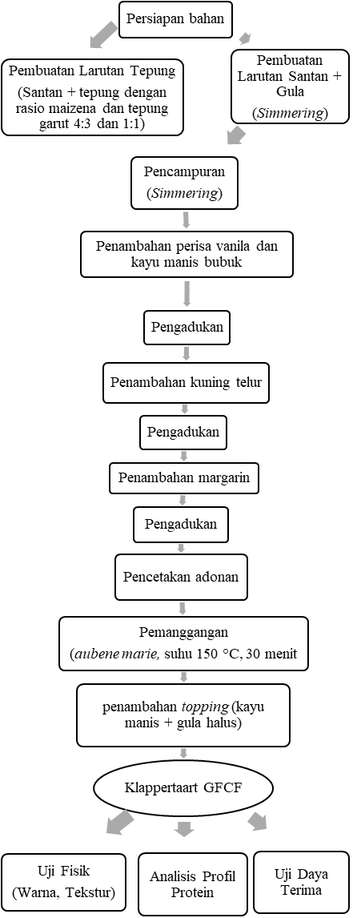

Gambar 1. Diagram Alir Pembuatan Klappertaart GFCF
Sumber: Tim Patiseri, 2014 (modifikasi peneliti)

Pengumpulan Data
Data uji fisik warna diperoleh dengan melakukan pengujian menggunakan color reader. Data uji fisik tekstur diperoleh dengan melakukan pengujian menggunakan penetrometer. Data profil protein diperoleh dari analisis profil protein menggunakan metode SDS-PAGE.
Panelis yang digunakan dalam penelitian ini melibatkan anak autis sebanyak 35 anak dengan dua kali pengulangan. Panelis anak digunakan untuk menguji daya terima terhadap produk klappertaart GFCF dengan rasio maizena dan tepung garut yang berbeda. Panelis anak yang digunakan ialah siswa Sekolah Luar Biasa (SLB) Autis Laboratorium Universitas Negeri Malang.
Uji daya terima untuk panelis anak yang digunakan dalam penelitian ini menggunakan metode penimbangan (weighing method). Panelis anak akan diberi sampel yang telah dihitung berat awalnya dan telah diberi label. Setelah uji daya terima selesai, sisa produk yang tidak dimakan ditimbang kembali dan dihitung berapa persentase makanan yang dimakan. Persentase produk yang dimakan dapat dihitung menggunakan rumus sebagai berikut.
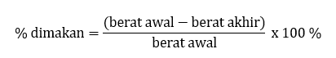
Persentase makanan yang dimakan dikonversikan ke dalam 5 skala, yaitu 1 = tidak suka, 2 = agak tidak suka, 3 = biasa, 4 = agak suka, 5 = suka. Ketentuan skor uji daya terima ditunjukkan pada Tabel 2.

Tabel 2. Skor Uji Daya Terima Umum
Skor | Kategori | Persentase makanan yang dimakan
5 | Suka | 81-100%
4 | Agak Suka | 61-80%
3 | Biasa | 41-60%
2 | Agak Tidak Suka | 21-40%
1 | Tidak Suka | 0-20%

Analisis Data
Data uji fisik dan data hasil uji daya terima ditabulasikan pada tabel dan dianalisis secara statistik menggunakan SPSS. Teknik analisis yang digunakan dalam penelitian ini adalah teknik Independent Sample T Test. Independent Sample T Test atau uji beda dua rata-rata digunakan untuk menguji perbedaan dua rata-rata pada dua kelompok data yang independen. Data yang dianalisis harus homogen dan berdistribusi normal. Taraf signifikansi yang digunakan 5%, artinya peluang untuk kesalahan adalah 5%.

HASIL DAN PEMBAHASAN
Sifat Fisik
Warna
Hasil analisis tingkat kecerahan klappertaart GFCF dengan rasio maizena dan tepung garut yang berbeda ditunjukkan pada Tabel 3.

Tabel 3. Hasil Analisis Warna Tingkat Kecerahan (L) Klappertaart GFCF dengan Rasio Maizena dan Tepung Garut yang Berbeda

Rasio Maizena : Tepung Garut | Ulangan | Tingkat Kecerahan (L) | Rerata
4:3 | 1 | 56,39
4:3 | 2 | 59,51 | 57,95
1:1 | 1 | 58,45
1:1 | 2 | 55,53 | 56,99

Berdasarkan Tabel 3 dapat diketahui bahwa klappertaart yang memiliki titik cerah (L) lebih tinggi sebesar 57,95 yaitu klappertaart GFCF dengan rasio maizena dan tepung garut 4:3. Analisis statistik menggunakan uji-t menunjukkan nilai Sig. 2 tailed > α (0,697 > 0,05). Kesimpulan dari hasil tersebut ialah Ho diterima. Hal tersebut berarti tidak terdapat perbedaan yang nyata pada tingkat kecerahan klappertaart GFCF dengan rasio maizena dan tepung garut yang berbeda.
Tepung garut yang dihasilkan memiliki warna kecokelatan sesuai dengan hasil penelitian Ilmannafian, dkk (2018). Maizena memiliki warna putih. Proporsi tepung garut yang lebih banyak dapat menghasilkan produk klappertaart yang lebih gelap.
Hasil analisis sifat fisik warna tingkat kemerahan/ a (+) klappertaart GFCF dengan rasio maizena dan tepung garut yang berbeda ditunjukkan pada Tabel 4.

Tabel 4 Hasil Analisis Warna Tingkat Kemerahan/ a (+) Klappertaart GFCF dengan Rasio Maizena dan Tepung Garut yang Berbeda

Rasio Maizena : Tepung Garut | Ulangan | Tingkat Kemerahan/  a (+) | Rerata
4:3 | 1 | 1,70
4:3 | 2 | 1,90 | 1,80
1:1 | 1 | 1,41
1:1 | 2 | 2,00 | 1,71

Berdasarkan Tabel 4 dapat diketahui bahwa klappertaart yang memiliki tingkat kemerahan lebih tinggi sebesar 1,80 yaitu klappertaart GFCF dengan rasio maizena dan tepung garut 4:3. Analisis statistik menggunakan uji-t menunjukkan nilai Sig. 2 tailed > α (0,789 > 0,05). Kesimpulan dari hasil tersebut ialah Ho diterima. Hal tersebut berarti tidak terdapat perbedaan yang pada tingkat kemerahan klappertaart GFCF dengan rasio maizena dan tepung garut yang berbeda.
Hasil analisis sifat fisik warna tingkat kekuningan/ b (+) klappertaart GFCF dengan rasio maizena dan tepung garut yang berbeda ditunjukkan pada Tabel 5.

Tabel 5 Hasil Analisis Warna Tingkat Kekuningan/ b (+) Klappertaart GFCF dengan Rasio Maizena dan Tepung Garut yang Berbeda

Rasio Maizena : Tepung Garut | Ulangan | Tingkat Kekuningan/  b (+) | Rerata
4:3 | 1 | 23,89
4:3 | 2 | 28,52 | 26,21
1:1 | 1 | 25,98
1:1 | 2 | 24,33 | 25,16

Berdasarkan Tabel 5 dapat diketahui bahwa klappertaart yang memiliki tingkat kekuningan lebih tinggi sebesar 26,21 yaitu klappertaart GFCF dengan rasio maizena dan tepung garut 4:3. Analisis statistik menggunakan uji-t menunjukkan nilai Sig. 2 tailed > α (0,711 > 0,05). Kesimpulan dari hasil tersebut ialah Ho diterima. Hal tersebut berarti tidak terdapat perbedaan yang nyata pada tingkat kekuningan klappertaart GFCF dengan rasio maizena dan tepung garut yang berbeda.
Reaksi Maillard merupakan reaksi kimia berupa pencokelatan pada saat proses pemanggangan bahan pangan. Proses ini merupakan akibat reaksi hidrat arang dengan NH₂ dari protein yang menghasilkan senyawa hidroksi metal furfural. Senyawa tersebut berlanjut menjadi furfural. Furfural berpolimer membentuk senyawa melanoidin yang memiliki warna cokelat. Adanya melanoidin mengakibatkan produk klappertaart memiliki warna kecokelatan [9].

Tekstur
Analisis sifat fisik tekstur klappertaart GFCF dianalisis menggunakan penetrometer. Hasil analisis sifat fisik tekstur klappertaart GFCF dengan rasio maizena dan tepung garut yang berbeda ditunjukkan pada Tabel 6.

Tabel 6 Hasil Analisis Tekstur Klappertaart GFCF dengan Rasio Maizena dan Tepung Garut yang Berbeda

Rasio Maizena : Tepung Garut | Ulangan | Tekstur  (Kg/) | Rerata
4:3 | 1 | 0.130
4:3 | 2 | 0,104 | 0,117
1:1 | 1 | 0,117
1:1 | 2 | 0,123 | 0,120

Berdasarkan Tabel 6 dapat diketahui bahwa klappertaart GFCF dengan rasio maizena dan tepung garut 1:1 memiliki rerata tekstur yang tinggi yakni,120 Kg/. Analisis statistik menggunakan uji-t menunjukkan nilai Sig. 2 tailed > α (0,771 > 0,05). Kesimpulan dari hasil tersebut ialah Ho diterima. Hal tersebut berarti berarti tidak terdapat perbedaan yang nyata pada sifat fisik tekstur klappertaart GFCF dengan rasio maizena dan tepung garut yang berbeda.
Berdasarkan data penelitian, proporsi tepung garut yang lebih besar yakni dengan rasio 1:1 mengalami peningkatan rata-rata nilai tekstur. Peningkatan nilai tekstur dapat terjadi karena adanya gelatinisasi yang berbeda. interaksi antarmolekul pati dengan protein miofibril sangat berbeda terhadap adanya perbedaan konsentrasi tepung garut [10].
Pati tersusun dari molekul yang lurus (amilosa) yang menyebabkan pati membentuk gel ketika dipanaskan dan tersusun dari molekul bercabang (amilopektin) yang membuat pati bersifat lengket [11]. Pati garut mengandung karbohidrat dan pati cukup tinggi, dengan rasio amilosa dan amilopektin 1:3 [12]. Klappertaart dapat mengikat air lebih kuat karena adanya kandungan amilosa pada tepung garut.
Tingginya kadar amilosa yang terkandung di dalam tepung garut mengakibatkan air terperangkap di dalam produk. Amilosa memiliki sifat mudah menyerap air ketika proses pembentukan gel saat dipanaskan. Dengan demikian, semakin tinggi penambahan tepung garut, maka akan semakin tinggi pula air yang diserap dan diperangkap oleh amilosa. Hal tersebut menyebabkan produk mengalami kenaikan kadar air [13].
Penambahan tepung garut pada pembuatan klappertaart dapat menyebabkan peningkatan nilai tekstur. Semakin banyak tepung garut yang ditambahkan, tekstur akan semakin keras. Menurut referensi [14], kandungan air dalam suatu produk memiliki pengaruh terhadap tekstur sebab air mempengaruhi keras dan lunaknya produk.

Profil Protein
Hasil analisis SDS-PAGE klappertaart GFCF dengan rasio maizena dan tepung garut yang berbeda untuk ulangan 1 ditunjukkan oleh Gambar 2 dan ulangan 2 ditunjukkan oleh Gambar 3. Rekapitulasi berat molekul protein klappertaart GFCF dengan rasio maizena dan tepung garut yang berbeda ditunjukkan pada Tabel 7
Berat Molekul Protein (kDa) | Tepung Garut | Rasio Maizena dan Tepung Garut 4:3 |  | Rasio Maizena dan Tepung Garut 1:1
Berat Molekul Protein (kDa) | Tepung Garut | Ulang  an 1 | Ulang  an 2 | Ulangan 1 | Ulang  an 2
245 | - | ✓ | ✓ | ✓ | ✓
140 | - | ✓ | ✓ | ✓ | ✓
60 | - | - | ✓ | - | ✓
35-45 | - | ✓ | ✓ | ✓ | ✓
20-25 | - | ✓ | ✓ | ✓ | ✓
15 | - | ✓ | ✓ | ✓ | ✓

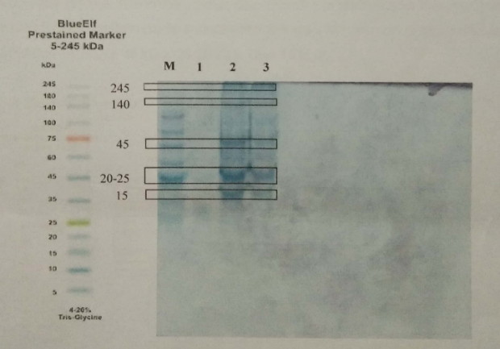
Gambar 2. Hasil SDS-PAGE Klappertaart GFCF dengan Rasio Maizena dan Tepung Garut yang Berbeda Ulangan 1

Keterangan:
M = Marker
1 = Tepung Garut
2 = Klappertaart GFCF dengan Rasio Maizena dan Tepung Garut 1:1
3 = Klappertaart GFCF dengan Rasio Maizena dan Tepung Garut 4:3

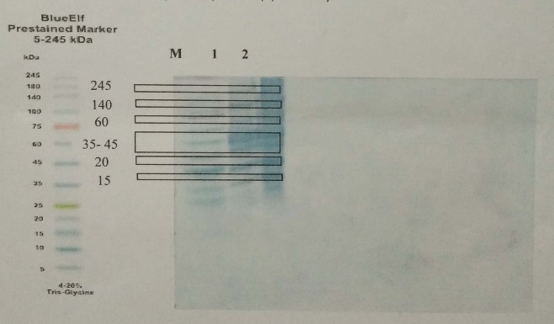
Gambar 3. Hasil SDS-PAGE Klappertaart GFCF dengan Rasio Maizena dan Tepung Garut yang Berbeda Ulangan 2

Keterangan:

M = Marker
1 = Klappertaart GFCF dengan Rasio Maizena dan Tepung Garut 4:3
2 = Klappertaart GFCF dengan Rasio Maizena dan Tepung Garut 1:1

Tabel 7. Rekapitulasi Berat Molekul Protein Klappertaart GFCF dengan Rasio Maizena dan Tepung Garut yang Berbeda
Berdasarkan hasil analisis SDS-PAGE, tidak terdapat molekul protein pada tepung garut. Protein pada klappertaart GFCF dengan rasio Maizena dan Tepung Garut yang berbeda ulangan 1 ialah protein dengan berat molekul 245 kDa, 140 kDa, 35-45 kDa, 20-25 kDa, dan 15 kDa. Protein pada klappertaart GFCF dengan rasio Maizena dan Tepung Garut yang berbeda ulangan 2 ialah protein dengan berat molekul 245 kDa, 140 kDa, 60 kDa, 35-45 kDa, 20-25 kDa, dan 15 kDa.
Gluten merupakan protein yang tersusun dari glutenin dan gliadin. Glutenin memiliki berat molekul antara 60-140 kDa. Sedangkan gliadin memiliki berat molekul 16-50 kDa. Kasein merupakan protein yang tersusun dari empat jenis polipeptida. Empat jenis polipeptida tersebut ialah αs1-, αs2-kasein, β-kasein, dan κ-kasein. αs1- kasein, β-kasein dan κ-kasein memiliki berat molekul 30 – 38 kDa. αs2-kasein memiliki berat molekul ±36 kDa [2].
Pita yang terbentuk menunjukkan bahwa sampel tepung garut dan klappertaart tidak mengandung profil protein gluten dan kasein. Hal tersebut terbukti dari tidak adanya berat molekul pita protein yang dimiliki sampel klappertaart GFCF dan tepung garut yang sama dengan berat molekul gluten dan kasein.
Hasil SDS-PAGE pada sampel tepung garut sebagai bahan baku klappertaart GFCF menampakkan pita protein yang sangat tipis dibandingkan dengan sampel klappertaart GFCF. Hal ini disebabkan oleh rendahnya kadar protein yang terdapat pada tepung garut, yaitu 0,7 gram per 100 gram tepung garut (Direktorat Gizi Depkes, 1990). Sedangkan klappertaart GFCF mengandung lebih banyak profil protein karena terbuat dari berbagai macam bahan yang mengandung protein, di antaranya ialah telur, santan, dan kelapa.

Daya Terima
Diagram rerata skor penerimaan umum panelis terhadap klappertaart GFCF dengan rasio maizena dan tepung garut yang berbeda ditunjukkan pada Gambar 4.

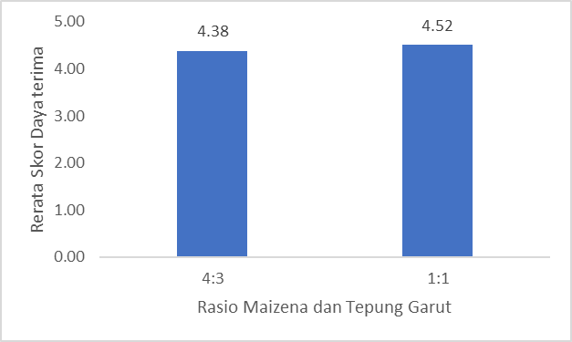
Gambar 4. Rerata Skor Daya Terima Klappertaart GFCF dengan Rasio Maizena dan Tepung Garut yang Berbeda

Gambar 4 menunjukkan rerata uji daya terima klappertaart GFCF dengan rasio maizena dan tepung garut 1:1 memiliki tingkat penerimaan yang lebih tinggi (4,52) dengan kriteria suka. Klappertaart GFCF dengan rasio maizena dan tepung garut 4:3 mempunyai skor (4,38) dengan kriteria suka. Analisis statistik menggunakan uji-t menunjukkan nilai Sig. 2 tailed > α (0,542 > 0,05). Kesimpulan dari hasil tersebut ialah Ho diterima. Hal tersebut berarti bahwa tidak terdapat perbedaan yang nyata pada daya terima klappertaart GFCF dengan rasio maizena dan tepung garut yang berbeda.
Hasil produk yang tidak berbeda nyata secara fisik, baik dalam segi warna maupun tekstur menyebabkan tingkat kesukaan panelis terhadap produk klappertaart juga tidak berbeda nyata. Penerimaan panelis anak autis terhadap produk juga dipengaruhi oleh faktor lain. Beberapa anak autis menolak segala jenis makanan yang tidak pernah dimakan sebelumnya. Ada pula yang memakan sampel pertama dan tidak mau memakan sampel kedua.

SIMPULAN

Hasil analisis sifat fisik warna membuktikan tidak ada perbedaan nyata klappertaart GFCF dengan rasio maizena dan tepung garut yang berbeda. Hasil analisis sifat fisik tekstur juga membuktikan tidak ada perbedaan nyata. Hasil analisis profil protein membuktikan bahwa baik di bahan baku (tepung garut) dan sampel klappertaart GFCF tidak mengandung gluten maupun kasein. Hasil uji daya terima membuktikan tidak ada perbedaan nyata. Kedua sampel memiliki kriteria yang sama yaitu disukai

RUJUKAN

[1] C. C. Handoyo, Clarissa, G. Claudia, Milka, and S. A. Firdayanti, “Klappertaart: an Indonesian–Dutch influenced traditional food,” J. Ethn. Foods, vol. 5, no. 2, pp. 147–152, 2018.

[2] Y. L. R. Tanjung and J. Kusnadi, “Biskuit Bebas Gluten dan Bebas Kasein Bagi Penderita Autis,” J. Pangan dan Agroindustri, vol. 3, no. 1, pp. 11–22, 2014.

[3] J. Baio et al., “Prevalence of Autism Spectrum Disorder Among Children Aged 8 Years — Autism and Developmental Disabilities Monitoring Network , 11 Sites , United States , 2014,” Cent. Surveillance, Epidemiol. Lab. Serv. Centers Dis. Control Prev., vol. 67, no. 6, 2018.

[4] A. N. Rao, M. Koch, S. Ghosh, and S. K. V, “Food Allergy Investigations and Its Siginificance in Autism Spectrum Disorders,” Int. J. Pharma Bio Sci., vol. 1, no. 4, 2010.

[5] Y. P. A. Hartiningrum, “Gambaran Pola Perilaku Anak Penyandang Autisme Dengan Penerapan Diet Gluten Free-Casein Free (GFCF) Di Sekolah Inklusi Cahaya Bangsa Khatulistiwa Pontianak,” vol. 5, no. 28 (3), pp. 13–15, 2012.

[6] S. Ramadayanti and A. Margawati, “Perilaku Pemilihan Makanan Dan Diet Bebas Gluten Bebas Kasein Pada Anak Autis,” J. Nutr. Coll., vol. 2, no. 1, pp. 35–43, 2013.

[7] Tim Patiseri, Kreasi Klappertaart. Jakarta: Dunia Kreasi, 2014.

[8] A. G. Ilmannafian, E. Lestari, and Halimah, “Pemanfaatan Tepung Garut Sebagai Substitusi Tepung Terigu Dalam Pembuatan Kue Bingka,” J. Teknol. Agro-Industri, vol. 5, no. 2, pp. 141–151, 2018.

[9] F. G. Winarno, Kimia, Pangan dan Gizi. Jakarta: PT Gramedia Pustaka Utama, 2004.

[10] U. N. Hakim, D. Rosyidi, and A. S. Widati, “Pengaruh Penambahan Tepung Garut (Maranta arundinacea) Terhadap Kualitas Fisik Dan Organoleptik Nugget Kelinci,” vol. 8, no. 2, pp. 9–22, 2013.

[11] S. Rahman, Teknologi Pengolahan Tepung dan Pati Biji-Bijian. Yogyakarta: Deepublish, 2018.
[12] D. N. Faridah, D. Fardiaz, N. Andarwulan, and T. C. Sunarti, “Karakteristik Sifat Fisikokimia Pati Garut (Maranta arundinaceae),” Agritech, vol. 34, no. 1, pp. 14–21, 2014.

[13] R. Maulida, “Pengembangan Produk Makanan Jajanan Anak Sekolah di Kota Malang Berbasis Tepung Garut,” Universitas Negeri Malang, 2011.

[14] M. W. Apriliyani, “Pengaruh Penggunaan Tepung Tapioka dan Carboxymethyl Cellulose (CMC) Pada Pembuatan Keju Mozzarella terhadap Kualitas Fisik dan Organoleptik,” Universitas Brawijaya Malang, 2010.

